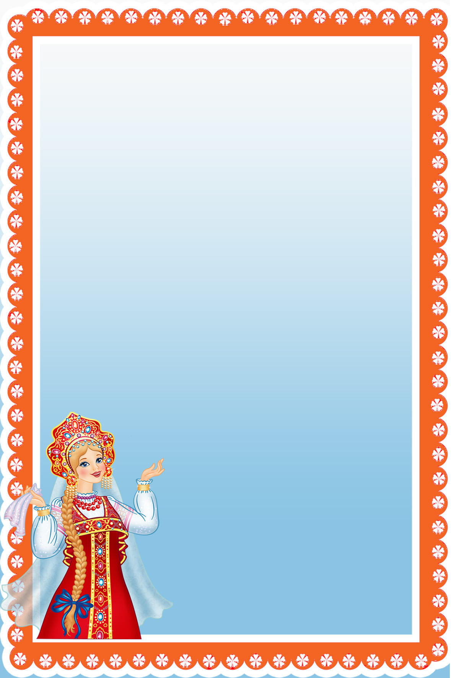**Муниципальное казённое дошкольное образовательное учреждение детский сад №4 "Светлячок"**

**Рассмотрен и одобрен**

**на заседании**

**педагогического совета**

**от " " 2015г., протокол №**

**УТВЕРЖДАЮ**

**Заведующая МКДОУ**

**детского сада №4 "Светлячок"**

**Битюцкая С.А.**

**" " 2015г..**

**План кружка**

**для детей 6 -7 лет**

**2 год обучения**

**Руководитель: Фельзинг Л.В.**

**«Введите в мир театра малыша,**

**и он узнает, как сказка хороша,**

**проникнется и мудростью и добротой**

**и с чувством сказочным**

**пойдёт он жизненной тропой»**

**Роль театральной деятельности в воспитании детей**

Выразительность речи развивается в течение всего дошкольного возраста: от непроизвольной эмоциональной у малышей к интонационной речевой у детей средней группы и к языковой выразительности речи у детей старшего дошкольного возраста.

Для развития выразительной стороны речи необходимо создание таких условий, которых каждый ребёнок мог бы проявить свои эмоции, чувства, желания и взгляды, причём не только в обычном разговоре, но и публично не стесняясь присутствия посторонних слушателей. В этом огромную помощь могут оказать театрализованные игры.

Воспитательные возможности театральной деятельности широки. Участвуя в ней, дети знакомятся с окружающим миром во всём его многообразии через образы, краски, звуки, а умело поставленные вопросы заставляют их думать, анализировать, делать выводы и обобщения. В процессе работы над выразительностью реплик, персонажей, собственных высказываний незаметно активизируется словарь ребёнка, совершенствуется звуковая культура его речи, её интонационный строй.

Театральные игры развивают эмоциональную сферу ребёнка, позволяют формировать социально-нравственную направленность (дружба, доброта, честность, смелость и др.).

Таким образом, театральные игры помогают всесторонне развивать ребёнка.

***Цель программы***: развитие творческих способностей детей средствами театрального искусства.

**Задачи:**

1. Создать условия для развития творческой активности детей, участвующих в театрализованной деятельности, а также поэтапно­го освоения детьми различных видов творчества по возрастным группам.

2. Создать условия для совместной театрализованной деятельно­сти детей и взрослых (постановка совместных спектаклей с участи­ем детей, родителей, сотрудников ДОУ, организация выступлений детей старших групп перед младшими и пр.).

3. Обучить детей приемам манипуляции в кукольных театрах раз­личных видов.

4. Совершенствовать артистические навыки детей в плане пере­живания и воплощения образа, а также их исполнительские уме­ния.

5. Ознакомить детей всех возрастных групп с различными вида­ми театров (кукольный, драматический, музыкальный, детский, театр зверей и др.).

6. Приобщить детей к театральной культуре, обогатить их теат­ральный опыт: знания детей о театре, его истории, устройстве, театральных профессиях, костюмах, атрибутах, театральной терминологии.

7. Развить у детей интерес к театрально-игровой деятельности.

Программа составлена с учетом реализации межпредметных свя­зей по разделам.

1. «Музыкальное воспитание», где дети учатся слышать в музыке разное эмоциональное состояние и передавать его движениями, же­стами, мимикой; слушают музыку к очередному спектаклю, отме­чая разнохарактерное ее содержание, дающее возможность более полно оценить и понять характер героя, его образ.

2. «Изобразительная деятельность», где дети знакомятся с репро­дукциями картин, иллюстрациями, близкими по содержанию сю­жету спектакля, учатся рисовать разными материалами по сюжету спектакля или отдельных его персонажей.

3. «Развитие речи», на котором у детей развивается четкая, ясная дикция, ведется работа над развитием артикуляционного аппарата с использованием скороговорок, чистоговорок, потешек.

4. «Ознакомление с художественной литературой», где дети зна­комятся с литературными произведениями, которые лягут в основу предстоящей постановки спектакля и других форм организации те­атрализованной деятельности (занятий по театрализованной деятель­ности, театрализованных игр на других занятиях, праздниках и раз­влечениях, в повседневной жизни, самостоятельной театральной деятельности детей).

5. «Ознакомление с окружающим», где дети знакомятся с явле­ниями общественной жизни, предметами ближайшего окружения.

Подготовительная группа "Звёздочки"

Перспективно - календарное планирование по театрализованной деятельности

|  |  |  |  |  |
| --- | --- | --- | --- | --- |
| СЕНТЯБРЬ | Тема,  занятие | цели и задачи | Методические рекомендации | Сопутствующие формы работы |
| 1  Летние зарисовки. | Собрать детей вместе после летнего перерыва; создать эмоционально благоприятную атмосферу для дружеских взаимоотношений; развивать способность понимать собеседника. | Беседа «Летние впечатления».  Игра «Где мы были, мы не скажем».  Музыкально-ритмическая композиция  «В гостях у лета».  Подвижные игры. | Музыкальное сопровождение, небольшой мяч, чудесный мешочек. |
| 2  Что такое театр? | Повторить основные понятия: интонация, эмоция, мимика, жесты, /упражнения к этим понятиям/; упражнять детей в изображении героев с помощью мимики, жестов, интонации и эмоций. | Беседа «Что такое театр?».  Рассматривание иллюстраций  к теме «Театр».  Пантомимические загадки  и упражнения. | Иллюстрации по теме «Театр», музыкальное сопровождение. |
| 3  Играем в профессии | Познакомить детей с профессиями: актер, режиссер, художник, композитор, костюмер; обсудить особенности этих профессий. | Игра «Театральная разминка»,  Загадки о театральных профессиях,  Подвижные игры.  Творческие задания по теме занятия. | Волшебный цветок, музыкальное сопровождение, картинки с профессиями. |
| 4  Веселые сочинялки | Побуждать детей к сочинительству сказок; учить входить в роль; развивать творчество и фантазию детей; учить работать вместе, сообща, дружно. | «Веселые сочинялки».  Игры «Сочини предложение»,  «Фраза по кругу».  Музыкально – ритмическая композиция «Танцуем сидя». | Музыкальное сопровождение, мяч. |

|  |  |  |  |  |
| --- | --- | --- | --- | --- |
| ОКТЯБРЬ | Тема,  занятие | цели и задачи | Методические рекомендации | Сопутствующие формы работы |
| 1  Сказки осени | Познакомить детей  музыкальной сказкой «Осенняя история»; учить связно и логично передавать мысли, полно отвечать на вопросы по содержанию сказки.  Побуждать слушать музыку, передающую образ героев сказки. | Музыкальная сказка «Осенняя история».  Беседа по содержанию.  Отгадывание загадок по сказке.  Музыкальные зарисовки к сказке. | Музыкальное сопровождение, Фланелеграф. |
| 2  Музыка ветра | Дать детям понятие, что музыка помогает лучше понять образ героев сказки; совершенствовать средства выразительности в передаче образа | Разучивание музыкальных номеров  / танец Ветра и Листочков,  музыкальная композиция  «В мире животных». | Музыкальное сопровождение, осенние листочки, зонтики. |
| 3  Осенний лес. | Порадовать детей эмоционально – игровой ситуацией; побуждать к двигательной импровизации; учить выступать в ролях перед сверстниками. | Работа с детьми над передачей  музыкального образа главных героев  /Ежика, Белочки, Волка,  Медведя, Девочки/. | Музыкальное сопровождение, атрибуты к сказке, шапочки героев, костюм осени. |
| 4  Девочка в лесу | Упражнять детей в выразительном  исполнении характерных  особенностей героев сказки; побуждать детей самостоятельно выбирать костюмы к сказке, приобщать к совместному (родители, воспитатели и дети)  изготовлению декораций к сказке. | Подготовка к сказке  «Осенняя история» | Музыкальное сопровождение, костюмы к сказке,  Бумага, краски, ножницы и т.д. |

|  |  |  |  |  |
| --- | --- | --- | --- | --- |
| НОЯБРЬ | Тема,  занятие | цели и задачи | Методические рекомендации | Сопутствующие формы работы |
| 1  Осенняя история | Вызвать у детей радостное настроение от выступления перед зрителями; развивать самостоятельность и умение согласованно действовать в коллективе (социальные навыки). | Драматизация сказки  «Осенняя История»  для детей детского сада. | Декорации, костюмы и маски, музыкальное сопровождение. |
| 2  Мыльные пузыри | Порадовать детей новым сказочным сюжетом; побуждать к двигательной импровизации; учить детей дышать правильно; | Игры и упражнения на  развитие речевого дыхания  и правильной артикуляции:  «Мыльные пузыри»,  «Веселый пятачок» и т.д. | Мыльные пузыри, картинки для сказки на фланелеграфе. |
| 3  Вежливый зритель | Познакомить детей с понятиями  «Зрительская культура»,  а так же сцена, занавес, спектакль, аплодисменты, сценарист, суфлер, дублер. | Игра «Угадай!»,  Настольный театр «Хвостатый хвастунишка».  Альбом «Мир Театра». | Настольный театр, альбом, картинки по теме «Театр». |
| 4  Наши фантазии | Учить детей передаче музыкального образа при помощи движений и жестов, побуждать де-тей внимательно слушать музыкальное произведение и эмоционально откликаться на неё; развивать двигательные способности детей: ловкость, гибкость, подвижность. | Упражнения по ритмопластике.  .  Музыкальное произведение М. Глинки  «Вальс Фантазия». | Музыкальное сопровождение. |

|  |  |  |  |  |
| --- | --- | --- | --- | --- |
| ДЕКАБРЬ | Тема,  занятие | цели и задачи | Методические рекомендации | Сопутствующие формы работы |
| 1  Сказка зимнего леса. | Учить внимательно слушать сказку; дать представление о жизни лесных зверей зимой; продолжать учить детей давать характеристики персонажам сказки; | Слушание русской народной сказки  «Рукавичка». Рассматривание  иллюстраций к сказке.  Беседа по содержанию. | Иллюстрации к сказке «Рукавичка». |
| 2  Муха-Цокотуха | Познакомить с музыкальной сказкой «Муха Цокотуха». Учить детей бесконфликтно распределять роли, уступая друг другу или находя другие варианты; совершенствовать средства выразительности в передаче образа | Рассматривание иллюстраций к сказке «Муха-Цокотуха». Распределение ролей. Характеристика героев сказки.  Игра «Угадай, кто потерял».  Пантомимические упражнения к сказке. | Иллюстрации к сказке, предметы героев сказки, маски и шапочки. |
| 3  Музыкальная карусель. | Совершенствовать умение выразительно двигаться под музыку, ощущая её ритмичность или плавность звучания | «Хоровод зверей».  Репетиция сказки «Рукавичка». | Декорация, костюмы, музыкальное сопровождение. |
| 4  Рукавичка | Порадовать детей, создать сказочную атмосферу . | Драматизация сказки  «Рукавичка». | Декорация, костюмы, музыкальное сопровождение. |

|  |  |  |  |  |
| --- | --- | --- | --- | --- |
| ЯНВАРЬ | Тема,  занятие | цели и задачи | Методические рекомендации | Сопутствующие формы работы |
| 1  Чудесен мир театра. | Познакомить детей с особенностями театрального искусства, его отличие от других видов искусств /живописи, музыки, литературы/; побуждать к совместной работе воспитателей, родителей и детей. | Оформление альбома «Все о театре».  Рассматривание картинок, фотографий с детскими спектаклями.  Выбор материала для альбома. | Альбов, фотографии и картинки по теме «Театр». |
| 2  Карнавал животных | Развивать у детей творческое воображение и фантазию; совершенствовать умение выразительно передавать в танцевальных движениях музыкальный образ. | Упражнения на развитие творчества, воображения и фантазии.  Игра «Снежинки»,  Музыкальная композиция Сен-Санс  «Карнавал животных».  Игра «Передай позу». | Музыкальное сопровождение. |
| 3  Мастерская актера | Познакомить с профессиями художника-декоратора и костюмера; дать детям представление о значимости и особенностях этих в профессий в мире театра. | Открытие «Мастерской актера».  Изготовление атрибутов к сказке (выбор сказки по желанию детей). Работа с костюмами. Выбор костюмов самостоятельно. Подготовка их к выступлению. | Костюмы, маски, краски, бумага и т.д. |
| 4  У страха глаза велики | Вызвать у детей эмоциональный настрой на сказку; продолжить развивать умение различать основные человеческие эмоции (страх, радость); продолжать учить грамотно отвечать на вопросы по содержанию сказки. | Сказка «У страха глаза велики».  Беседа по сказке.  Изображение эмоций по сказке.  Рассказы детей из личного опыта. | Фланелеграф, музыкальное сопровождение. |

|  |  |  |  |  |
| --- | --- | --- | --- | --- |
| ФЕВРАЛЬ | Тема,  занятие | цели и задачи | Методические рекомендации | Сопутствующие формы работы |
| 1  Дюймовочка | Познакомить с музыкальной сказкой «Дюймовочка»; помочь детям понять и осмыслить настроение героев сказки; совершенствовать умение понятно выражать свои чувства и понимать переживания других. | Музыкальная сказка «Дюймовочка». Слушание музыкальных номеров сказки. Обсуждение характерных особенностей героев. Рассматривание иллюстраций к сказке. | Музыкальное сопровождение, иллюстрации к сказке. |
| 2  Мир игры. | Продолжать учить детей бесконфликтно распределять роли, уступая друг другу; совершенствовать навыки групповой работы, продолжить работать над развитием дикции. | Распределение ролей.  Игровые упражнения для развития речи  «Со свечей», «Испорченный телефон», «Придумай рифму». | Музыкальное сопровождение, небольшой мяч. |
| 3  Музыкальная сказка | Способствовать обогащению эмоциональной сферы детей; учить слушать музыкальное произведение внимательно, чувствовать его настроение. | Работа над музыкальными образами  героев сказки / Звездочета, Дюймовочки, Звездочек/. | Музыкальное сопровождение, |
| 4  Давай поговорим. | Побуждать детей к совместной работе; обратить внимание на интонационную выразительность речи; объяснить понятие «интонация»; упражнять детей в проговаривании фразы с различной интонацией | Веселые диалоги.  Упражнения на развитие  выразительной интонации.  Разучивание танца «Звездочек и лягушек». | Музыкальное сопровождение, цветок. |

|  |  |  |  |  |
| --- | --- | --- | --- | --- |
| МАРТ | Тема,  занятие | цели и задачи | Методические рекомендации | Сопутствующие формы работы |
| 1  Расскажи сказку. | Пробудить интерес к драматизации; способствовать развитию артистических навыков; развивать интонационную и эмоциональную сторону речи; закреплять умение разыгрывать сюжет в настольном театре. | Рассказывание детьми сказки  «Дюймовочка» по ролям. | Маски героев сказки.  Куклы для настольного театра. |
| 2  Мир природы | Побуждать к двигательной импровизации; совершенствовать умение передавать образ через музыку и танцевальные движения. | Разучивание танца Кувшинок,  танца Мышек.  Индивидуальная работа  над ролью Дюймовочки | Музыкальное сопровождение, шапочки героев. |
| 3  На полянке | Отрабатывать выразительность мимики, жестов, голоса и движений  с отдельными героями сказки; побуждать детей действовать в воображаемой ситуации. | Сцена на поляне.  /Бал Жуков и бабочек/.  . | Музыкальное сопровождение, шапочки героев. |
| 4  Страна эльфов. | Совершенствовать исполнительское мастерство в эмоциональной передаче музыкального образа героев. | Заключительная сцена сказки.  «Вальс цветов» | Музыкальное сопровождение, шапочки героев. |

|  |  |  |  |  |
| --- | --- | --- | --- | --- |
| АПРЕЛЬ | Тема,  занятие | цели и задачи | Методические рекомендации | Сопутствующие формы работы |
| 1  Музыкальный калейдоскоп | Соединить отдельные музыкальные номера в единое целое; работать вместе с детьми над текстом и выразительным исполнением своих ролей. | Сказка «Дюймовочка».  Пантомимические и интонационные упражнения.  «Голоса героев» | Музыкальное сопровождение, костюмы героев. |
| 2  Рисуем сказку. | Подготовить декорацию, костюмы и атрибуты к сказке «Дюймовочка». Побуждать к совместной работе детей, родителей и воспитателей. | «Тюльпан», «Лесная полянка»,  «Пруд», «Дворец эльфов» | Краски, цветная бумага, картон и т.д. |
| 3  Репетируем сказку | Совершенствовать умение детей драматизировать сказку; учить детей коллективно и согласованно взаимодействовать, проявляя свою индивидуальность. | Генеральная репетиция сказки  «Дюймовочка». | Декорация к сказке, музыкальное сопровождение, костюмы и маски. |
| 4  Играем сказку | Вызвать у детей эмоциональный настрой на сказку; воспитывать уверенность в себе, в своих силах и возможностях. | Драматизация музыкальной сказки «Дюймовочка» | Декорация к сказке, музыкальное сопровождение, костюмы и маски. |

|  |  |  |  |  |
| --- | --- | --- | --- | --- |
| МАЙ | Тема,  занятие | цели и задачи | Методические рекомендации | Сопутствующие формы работы |
| 1  Мой любимый театр | Вовлечь детей в игровой сюжет; проверить приобретенные знания и умения за время занятий в театральном кружке; закреплять умение детей использовать различные средства выразительности в передаче образов героев сказок. | Итоговое занятие  театрального кружка  «Мой любимый театр».  Викторина по знакомым сказкам.  Драматизация любимой сказки  ( по желанию детей). | Музыкальное сопровождение, маски и шапочки для сказки. |

**Список литературы:**

1.Куцокова Л.В., Мерзлякова С.И. Воспитание ребенка-дошкольника: развитого, образованного, самостоятельного, инициативного, неповторимого, культурного, активно-творческого. М., 2003.

2.Маханева М.Д. Театрализованные занятия в детском саду. М., 2001.

3.Мерзлякова С.И. Волшебный мир театра. М., 2002.

4.Минаева В.М. Развитие эмоций дошкольников. М., 1999.

5.Петрова Т.И., Сергеева Е.А., Петрова Е.С. Театрализованные игры в детском саду. М., 2000.

6.Хрестоматия по детской литературе. М., 1996.

7.Чурилова Э.Г. Методика и организация театрализованной деятельности дошкольников и младших школьников. М., 2004.

8.Эмоциональное развитие дошкольника. М., 1985.

***Расписание занятий кружка "Затейники" на 2015 - 2016 учебный год***

|  |  |
| --- | --- |
| ***Дни недели*** | ***Время*** |
| ***Понедельник*** | ***16ч. 00 - 16ч.30мин.*** |
| ***Вторник*** | ***16ч. 00 - 16ч.30мин.*** |

***Список детей:***

***1. Решетникова Катя***

***2. Моисеенко Ксюша***

***3. Головин Никита***

***4. Федотов Алёша***

***5.Шель Настя***

***7. Хорошевский Миша***

***8. Зубатенко Полина***

***9.Фельзинг Настя***

***10. Вайсер Настя***

***11. Геращенко Кирилл***